الجمهورية الجزائرية الديموقراطية الشعبية
وزارة التربية الوطنية
مديرية التربية لولاية سعيدة متوسطة درقاوي يونس – سعيدة
المستوى : أولى متوسط التاريخ : 02 / 12 / 2024
إختبار الثلاثي الأول في الرياضيات المدة : ساعتين
التمرين الأول: (04 نقاط)
1- اكتب العدد 17,035 على شكل كسر عشري .
2- أوجد رتبة مقدار ما يلي : .............= 10,99+19,51 ............= 79,25- 120,002
3- رتب تنازليا الأعداد التالية :
121,25 ، 212,25 ، 12,125 ، 12,15 ، 15,12
التمرين الثاني : (04 نقاط )
-اجب بصحيح أو خطأ مع تصحيح الخطأ :
1- قطرا المربع متعامدان و متناصفان و ليسا متقايسان .
2- نصف المستقيم هو مجموعة من النقط على إستقامة واحدة لها بداية و ليس لها نهاية .
3- نقول عن ثلاث نقط أنها في إستقامية إذا إنتمت إلى نفس المستقيم .
4- قطر الدائرة هو قطعة مستقيم لا تمر بمركزها .
التمرين الثالث : ( 04 نقاط )
1- إتبع خطوات البرنامج التالي بالترتيب لإنشاء الشكل الموافق لها :
- المستقيم (d) و النقطة A خارجة عنه .
- المستقيم ($∆$) الذي يوازي (d) و يشمل النقطة A .
- المستقيم (L ) العمودي على (d ) و يشمل النقطة A فيقطع المستقيم (d) في النقطة B .
- الدائرة (C) التي مركزها A و نصف قطرها [AB ] تقطع المستقيم ($∆$) في النقطتين M و F .
2- ما نوع المثلث ABM ؟ علل إجابتك .
3- إستخرج من الشكل : وتر ، قوس ، نصف قطر .
4- أكمل الفراغات ب : $∈، ∉$ :
(d).........F ، (L) ..........B ، (C) ...........A .

الوضعية الإدماجية : ( 08 نقاط)
-أشترى تاجر فواكهkg 790,5 من البرتقال من أحد البساتين بثمنDA 140 للكيلوغرام الواحد . يريد هذا التاجر كراء شاحنة لنقل سلعته إلى سوق التجزئة فقصد مكان كراء الشاحنات :
- قال له صاحب الشاحنة الأولى :انقل لك سلعتك في ثلاث رحلات ب DA 1200 للرحلة الواحدة .
- قال له صاحب الشاحنة الثانية : أنقل لك سلعتك في أربع رحلات ب DA 950 للرحلة الواحدة .
1- ما هو العرض المناسب للتاجر ؟ علل إجابتك .
2- بعد إختيار العرض المناسب ، أحسب تكلفة الشراء و النقل .
-في سوق التجزئة ، باع التاجر سلعته ب DA 210 للكيلوغرام الواحد .
3- أحسب المبلغ الذي ربحه التاجر .
( ملاحظة : تجرى جميع العمليات عموديا على ورقة الإجابة)

ملاحظة : لايسمح بإستعمال الآلة الحاسبة و القلم الماحي– الإنشاء يكون بقلم الرصاص – الإهتمام بنظافة الورقة

-مع تمنياتي بالتوفيق و النجاح يا أبطال- أساتذة المادة –

التصحيح النموذجي لإختبار الثلاثي الأول
الحـــــــــــــــــــــــــــل النمـــــــــــــــــــــــــوذجي | العلامة
 | مجزأة | مجملة
التمرين الأول :  1- كتابة العدد 17,035 على شكل كسر عشري : $17,035=\frac{17035}{1000}$  2- رتبة مقدار:  3- الترتيب التنازلي:  $212,25>121,25>15,12>12,15>12,125$  التمرين الثاني:  1 - خطأ : قطرا المربع متناصفان و متعامدان و متقايسان .  2- صحيج .  3- صحيح .  4- خطأ : قطر الدئرة هو قطعك مستقيم تمر بمركز هذه الدائرة  التمرين الثالث :  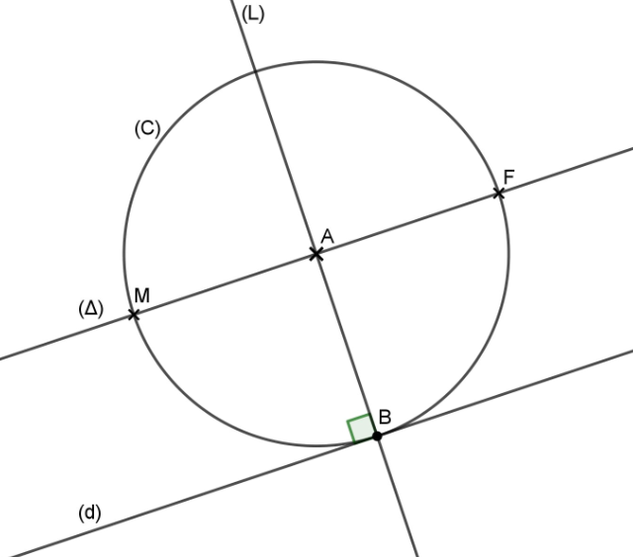  1- الإنشاء :  2-- نوع المثلث ABM : مثلث قائم و متساوي  الساقين .  التعليل: AM=AB ( نصفا قطر و(d) (L) $⊥$ )  3 - إستخرج من الشكل :  وتر : $\left[MB\right]$ قوس : $\breve{MB}$  نصف قطر :$\left[AM\right]$  4- أكمل الفراغات ب : $∈، ∉$ :  (d) F$∉$ ، (L)$∈$ B ، (C) $∉$ A .  الوضعية الإدماجية:  1- إيجاد العرض المناسب :  العرض الأفضل للتاجر هو العرض الاول لأن : $3600 <3800$  2- حساب تكلفة الشراء :  $$\frac{\begin{aligned}790,5 \\ × \\ 140\end{aligned}}{\frac{\begin{aligned}31620 \\ + \\ 79050\end{aligned}}{110670}}$$  تكلفة الشراء هي : 110670DA  3- حساب تكلفة الشراء و النقل:  $$\frac{\begin{aligned}110670 \\ + \\ 3600\end{aligned}}{114270}$$  تكلفة الشراء و النقل معا هي : 114270 DA  4- حساب ثمن بيع التفاح :  $$\frac{\begin{aligned}790,5 \\ × \\ 210\end{aligned}}{\frac{\begin{aligned}7905 \\ + \\ 158100 \end{aligned}}{166005}}$$  باع التفاح ب : 166005 DA  5- حساب ثمن الربح :  $$\frac{\begin{aligned}166005 \\ - \\ 114270\end{aligned}}{051735}$$  ربح التاجر : 51735 DA  منهجية الحل في الوضعية الإدماجية | 01  01  01  01  01  01  01  01  01  0.75  01.5  0.75  02  01  01  01  01  01 | 04 نقاط  04 نقاط  04 نقاط
  10,99 | 19,51 | 19,51+10,99 | 79,25 | 120,002 | 79,25- 120,002
  قريب من 10 | قريب من 20 | قريب من 30 | قريب من 80 | قريب من 100 | قريب من 20
  العرض الأول  $$\frac{\begin{aligned}1200 \\ × \\ 3\end{aligned}}{3600}$$ | العرض الثاني  $$\frac{\begin{aligned}950 \\ × \\ 4\end{aligned}}{3800}$$

